РЕЗУЛЬТАТИ ВНУТРІШНЬОГО САМООЦІНЮВАННЯ ЯКОСТІ ОСВІТНЬОЇ ДІЯЛЬНОСТІ
Протягом року в РЛ «Колегіум» проходив процес внутрішнього самооцінювання якості освітньої діяльності. Керівництво закладом вдячне кожному, хто долучився до цього процесу: 514 батькам, 46 педагогам та 126 учням, які взяли участь в анкетуванні, а також робочій групі, яка відвідала 49 уроків та вивчили шкільну документацію .
Цей моніторинг дозволив отримати чесний, об'єктивний зріз роботи ліцею, визначити головні досягнення та чітко окреслити зони, які потребують змін і покращення.
📊 Підсумкові рівні за ключовими напрямами діяльності
(Відповідно до затвердженої державної шкали оцінювання: 1.0–1.65 — низький, 1.66–2.65 — ВП, 2.66–3.59 — достатній, 3.60–4.0 — високий)
Напрям освітньої діяльності | Оцінка / Стан | Підсумковий рівень
Напрям 1. Освітнє середовище закладу освіти | 2.48 | Вимагає покращення (ВП)
Напрям 2. Система оцінювання здобувачів освіти | Змішаний | Від низького до достатнього
Напрям 3. Педагогічна діяльність працівників | 2.67 | Достатній
Напрям 4. Управлінські процеси закладу освіти | 2.63 | Вимагає покращення (ВП)

Діаграма 1. Зріз оцінок за управлінським напрямом діяльності:
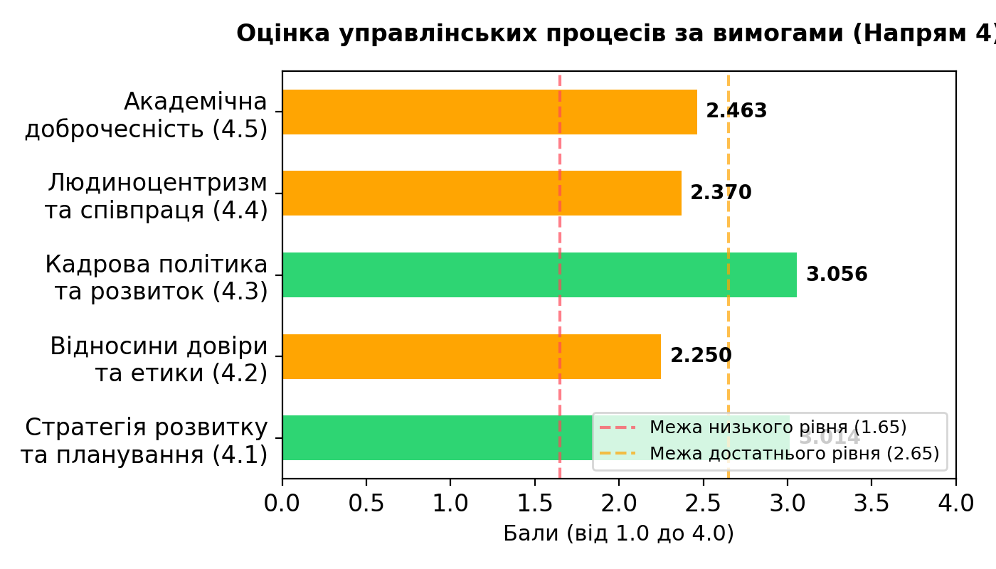
Джерело: Дані внутрішнього аналізу Напряму 4 РЛ «Колегіум»
Сильні сторони та досягнення
• Кадрова стабільність: Заклад на 100% укомплектований кваліфікованими педагогічними кадрами. Усі вчителі працюють за фахом, а вакансії відсутні
• Матеріально-технічний розвиток: Заклад має високий показник (3.667 балів) у сфері модернізації матеріально-технічної бази
• Безпека та протидія булінгу: Спільно з офіцерами Служби освітньої безпеки (СОБ) створено дієву систему протидії будь-яким формам насильства та цькування (критерій 1.2.3 — оцінка 3.0)
• Свідомість учнів: 48% здобувачів освіти чітко усвідомлюють свою відповідальність за результати навчання та пов'язують життєвий успіх із власною працею
Зони розвитку та кроки до покращення
1. Безбар'єрність та інклюзивний простір
Виклик: Умови універсального дизайну будівлі є недостатніми, у закладі відсутня ресурсна кімната та спеціальне корекційне обладнання для дітей з ООП
План дій: Залучення фінансування для проєктування безбар'єрного входу (пандусу/платформи), нанесення рельєфного маркування та виділення приміщення під створення сучасної Ресурсної кімнати
2. Людиноцентризм та дотримання прав учасників освітнього процесу
Виклик: Лише 54% учнів вважають, що їхні права повністю поважають, фіксуються випадки обмеження свободи висловлювання та психологічного тиску
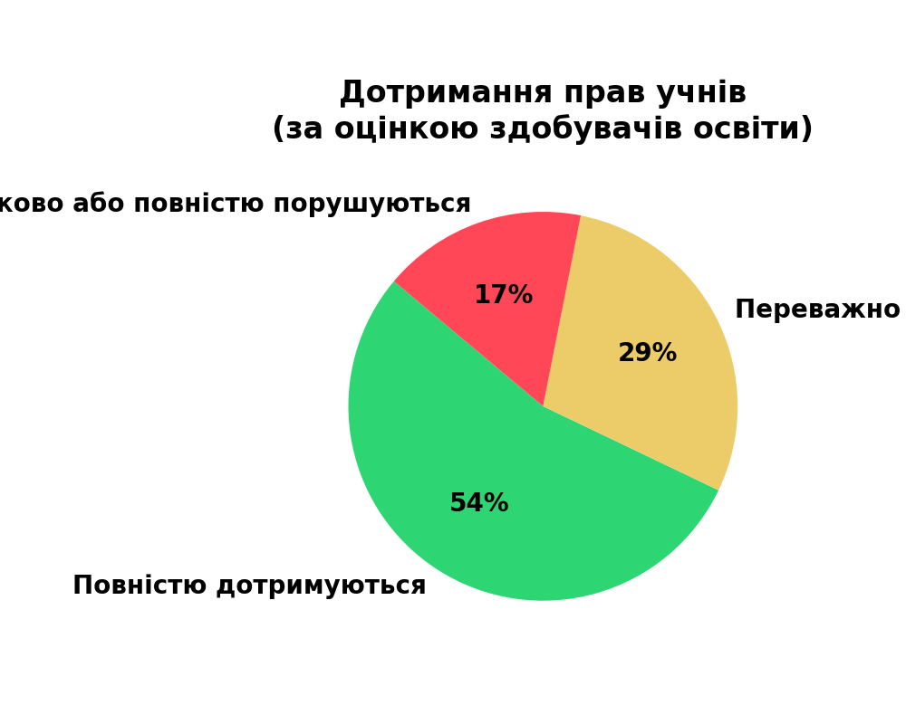
Діаграма 2. Розподіл відповідей учнів щодо дотримання їхніх прав
План дій: Для педагогічного колективу впроваджуються практичні семінари з питань професійної етики. Запроваджується електронна скринька довіри для швидкого та конфіденційного вирішення будь-яких суперечливих ситуацій
3. Модернізація системи оцінювання та впровадження інновацій
Виклик: Оцінювання часто залишається односторонньою функцією вчителя. 84.91% відвіданих занять пройшли без залучення дітей до самоперевірки та взаємооцінювання
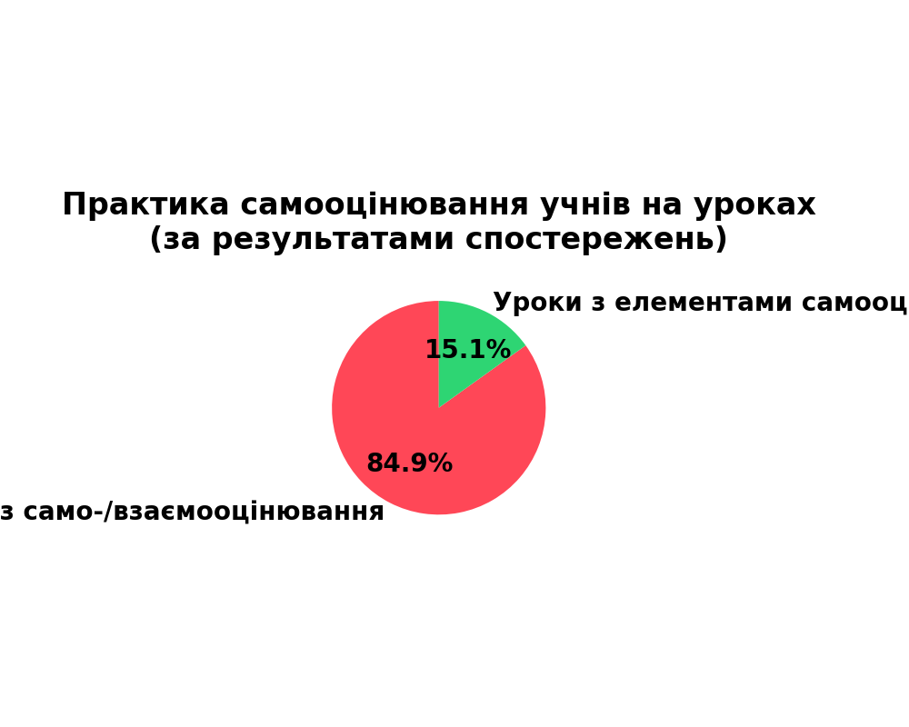
Діаграма 3. Залучення учнів до самооцінювання/взаємооцінювання під час уроків
План дій: Спрямувати роботу для активного використання формувального оцінювання. Вчителі проходять воркшопи з використання чек-листів, карток рефлексії та інструментів самооцінювання учнів.
4. Залучення громади до управління закладом
Виклик: Моніторинг виявив низьку участь батьків (лише 2–3%) та вчителів у розробці стратегічних документів ліцею
План дій: Відмова від формальних процедур. Збір пропозицій до Стратегії розвитку та Річного плану відтепер відбуватиметься через відкриті онлайн-форми (Google Forms), щоб кожен голос був почутий
Разом до нової якості освіти!
Результати самооцінювання — це не вирок, а наш чіткий план дій на найближчі роки. Ми відкриті до діалогу і запрошуємо батьківську та учнівську спільноти до активної співпраці у впровадженні цих змін.

